上回书说到PushCenter中的三个暴露出的方法：push、addTask、delayTask。
在仔细研读source code后，发现真正在流程用到的方法是push，其他两个方法都包含其内，下面就开始流程的解析。

一，GatewayPushHandler
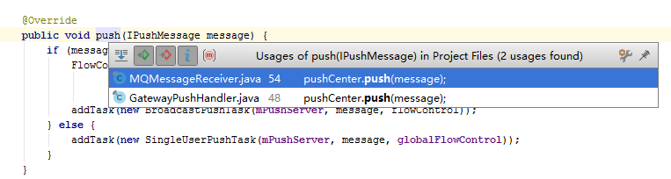
首先看到此方法仅有两个地方调用，在源码中MQMessageReceiver并没有真正的被使用到（此时项目版本为0.8.0），所以GatewayPushHandler就是推送的关键。

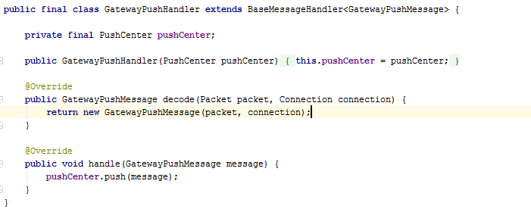
由此可知，推送来的消息最终被server的GatewayPushHandler转换成GatewayPushMessage，
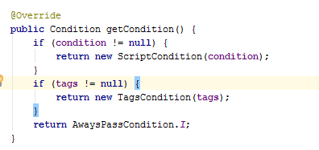
这里是GatewayPushMessage中的重要方法，用于推送时按照条件给某些client推消息。其中ScriptCondition通过执行js脚本选择；TagsCondition通过对client传来的tags（代码中是Set<String>）进行匹配（这里是用anyMatch，即Stream 中只要有一个元素符合传入的 predicate，就匹配成功）；AwaysPassCondition.I就是全部发送，即通常意义上的广播。
我需要在ScriptCondition和TagsCondition中做一个选择，达到我们在不改动源码的需求上保证推送的正确性。
首先是TagsCondition如下，
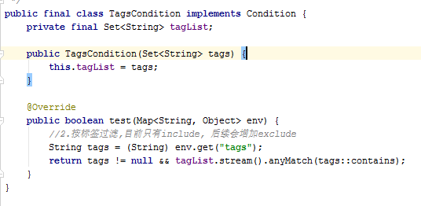
可以看出，这种只要存在并包含就用户匹配成功的方式并不能满足我们现在的需求，故舍弃。

其次是ScriptCondition如下，
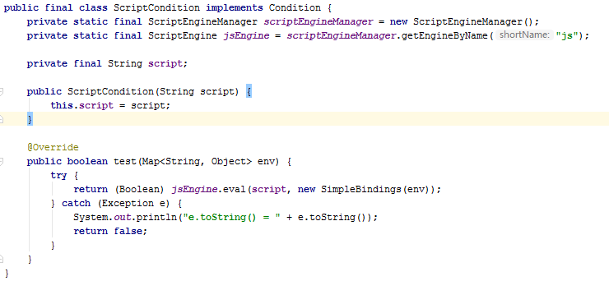
这里是将push时传来的条件，用js编译后运行得到用户信息是否匹配的结果（jdk1.6之后支持）。
试想一下，push的匹配条件由push端决定（js脚本预先根据业务中指定的规则写好，推送时直接将条件放入脚本中，传给pushserver），pushserver直接拿这个条件进行用户匹配，这种方式灵活许多，并且不需要改源码，符合我们的需求（下面会附上condition，即目前业务的js脚本）。

